

**中一中一·未来可期**

• **DAILY LIFEmmexport1594010006013**

**//2024/4/1//**

//阶段课程《春天到了》//

”

** 01 来园情况 **

**来园人数**：今日来园29名幼儿，果果、江锬锋请假。

**来园情况：**

1.签到。今天主动签到的小朋友有：满满、柠檬、金朵朵、彤彤、宣宣、美兮、多多、小瑜、轩轩、朱劭文、宣敏宇、糖糖、张帅、开开、壮壮、俊逸、二宝。希望其他小朋友每天来园记得签到哦！

2.放被子情况。今天小朋友都是自己将被子拎到了午睡室，小朋友们的动作越来越熟练啦。之之、壮壮、小雨等下铺小朋友尝试自己铺被子，真的很能干。

**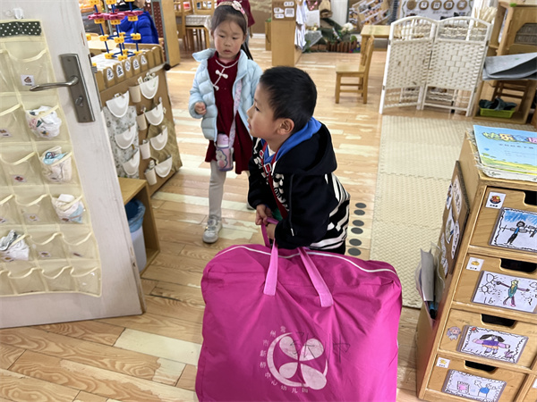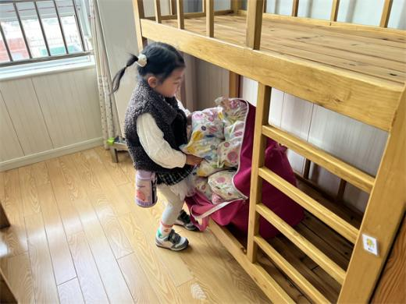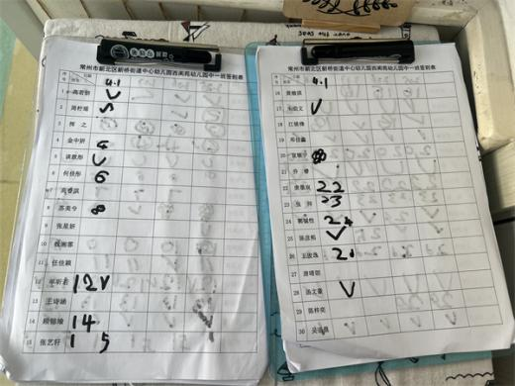**

自己拎被子到教室 尝试自己铺被褥 签到情况

**mmexport1590938236088 02 户外游戏mmexport1590938236088**

今天我们开展混班游戏啦。本周我们的户外场地是前操场，皮球区及民间游戏区。

|  |  |  |
| --- | --- | --- |
| IMG_5631 | IMG_5633 | IMG_5634 |
| 拿到民间游戏的圈圈，迫不及待地套在了自己的身上。 | 两个圈圈可以3个人玩，变成小火车啦！ | 朵朵、彤彤、满满、二宝拍皮球很厉害，一个比一个多。 |
| IMG_5645 | IMG_5638 | IMG_5641 |
| 坐在台阶上可以休息啦，喝喝水，擦擦汗。 | 拍累了，可以休息一下哦！ | 淇淇玩起了袋鼠跳，别提有多高兴了。 |

**mmexport1590938236088 03 集体活动mmexport1590938236088**

今天我们开展了语言活动《春天的电话》。这是一则富有童趣的童话故事，主要讲述了小胖熊和动物伙伴们用打电话的形式互相传递春天来临的消息，描绘春暖花开的美好景象。童话还体现了小动物间互相关心的情感，其中动物的对话是该活动的重点，其次动物的电话号码的记忆也是活动的一大难点。

活动中，孩子们能大胆想象打电话内容，发现每个小动物电话号码的规律，能够大声讲故事，对故事内容很感兴趣。

|  |  |  |
| --- | --- | --- |
| {724DA69D-DA04-40bb-B3C4-1F8EF361B47B} | {D5C603F6-60BE-411a-8175-D24E32AB3B6E} | {D765BC7A-1A7F-4d69-8064-E669908C57AE} |
| 附：故事《春天的电话》  “轰隆隆！”打雷了。  睡了一个冬天的小胖熊被惊醒了，他揉揉眼睛，打开窗户往外一看：“啊，原来是春天来了！”他连忙拿起电话，“得儿得儿”拨电话号码——1，2，3，4，5，“喂，小松鼠吗？春天来了，树上的雪融化了，快出来玩游戏吧！”  小松鼠听了电话，“得儿得儿”拨电话号码——2，3，4，5，1，“喂，小白兔吗？春天来了，山坡上的草绿了，快出来吃青草吧！”  小白兔听了电话，“得儿得儿”拨电话号码——3，4，5，1，2，“喂，小花蛇吗？春天来了，河里的冰融化了，快出来游泳吧！”  小花蛇听了电话，“得儿得儿”拨电话号码——4，5，1，2，3，“喂，小狐狸吗？春天来了，天气更暖和了，快出来野餐吧！”  小狐狸听了电话，“得儿得儿”拨电话号码——5，1，2，3，4，“喂，小胖熊吗？春天来了，山上的花开了，快出来采花吧！”  小胖熊听了电话，高高兴兴地来到外边，看见大伙儿全出来了。它碰见小狐狸，说：“谢谢你给我打电话，告诉我春天来了。”小狐狸指指小花蛇，小花蛇指指小白兔，小白兔指指小松鼠，都说：“是他先打电话给我的，应该谢谢他。”小松鼠指着小胖熊说：“我们应该谢谢小胖熊！是他第一个给我打电话的！”  小胖熊听了，害羞地连忙用两只大手捂住脸，连声说：“不用谢，不用谢。” | | |

**mmexport1590938236088 04区域活动 mmexport1590938236088**

|  |  |  |  |
| --- | --- | --- | --- |
| IMG_5664 | IMG_5654 | | IMG_5655 |
| 张帅和晴朗一起玩探索路线，警察怎样才能抓到小偷呢！尝试摆一摆吧！ | 多多和琪琪今天来图书区借书啦！两人学会自己登记。 | | 任佳颖用纸杯做了装饰画，小雨和她做了同款纸杯装饰画。 |
| IMG_5660 | IMG_5648 | | IMG_5670 |
| 滚珠迷宫成了孩子们的新宠，满满和小俊逸学会了组建滚珠迷宫。 | | 之之在玩数与物的匹配，看手上的数字几，就套相应的圆环。 | 开开、壮壮和淇淇一起在地面建构搭建了高架桥。 |

**mmexport1590938236088 04生活活动 mmexport1590938236088**

**1.餐点时光**

早点：鲜牛奶、多样饼干、核桃仁

中午：花生米饭、儿童版干锅虾（基围虾、洋葱、马铃薯、芹菜）、菜薹炒木耳、白菜肉丝汤

今天满满、柠檬、之之、彤彤、宣宣、高睿琪、美兮、星星、小雨、任朵朵、多多、小瑜、淇淇、橦橦、江锬锋、闹闹、宣敏宇、当当、糖糖、越越、开开、壮壮、俊逸、晴朗、是光盘小达人有。吴语晨、陈梓奕、金朵朵、二宝、轩轩、谭恩术菜稍有剩余，继续加油！

**2.午睡情况，**

今天多多和淇淇没睡着，其他小朋友们睡着啦。

** 05温馨提示 **

★1.今天我们讲故事《春天的电话》，感兴趣的家长可以和孩子一起讲一讲故事哦！

★2.本周预约讲故事及报菜名的小朋友好好准备哦！

★3.本周清明放假时间为4月4、5、6日，请大家关注，7日正常入园。

**mmexport1591077507835—END—**